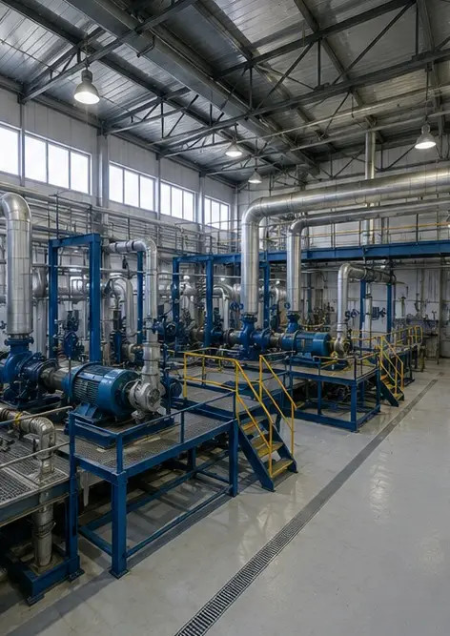 | 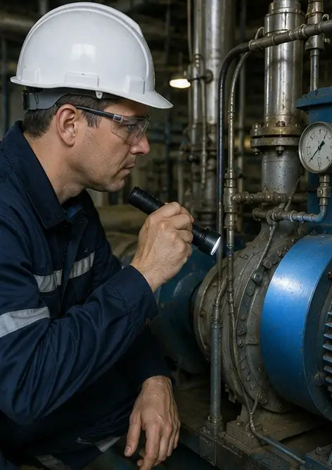
Foto №1. Algemeen overzicht van de industriële installatie | Foto №2. Inspectie van mechanische apparatuur voltooid
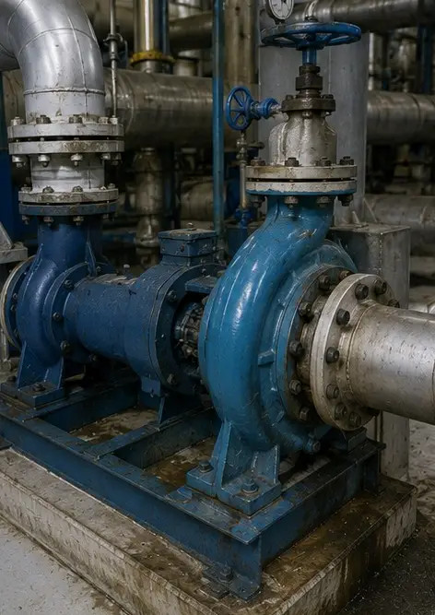 | 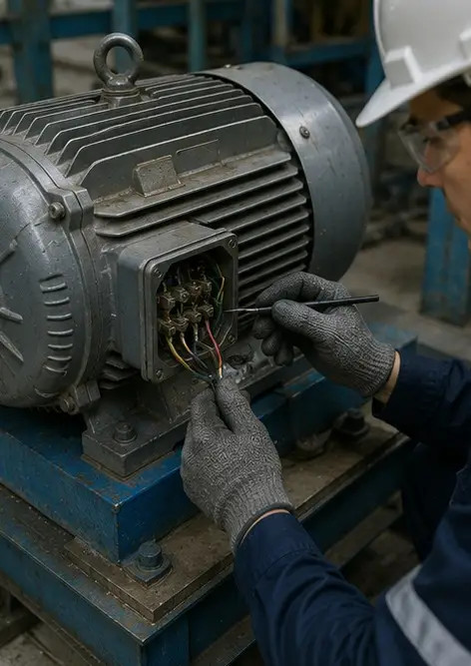
Foto №3. Staat van de industriële pomp beoordeeld tijdens onderhoud | Foto №4. Inspectie van de elektromotor voltooid
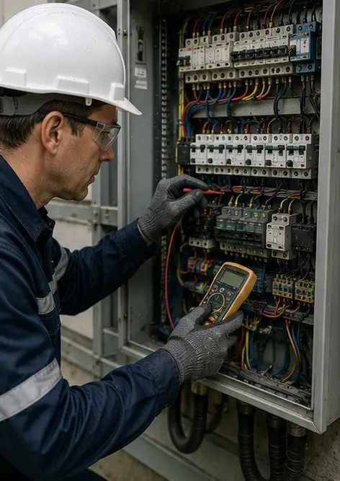 | 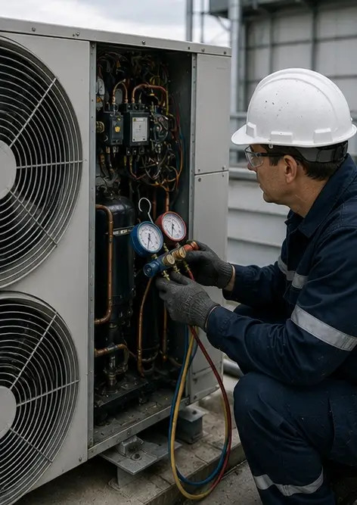
Foto №5. Inspectie van de elektrische kast uitgevoerd | Foto №6. Staat van de HVAC-apparatuur gedocumenteerd
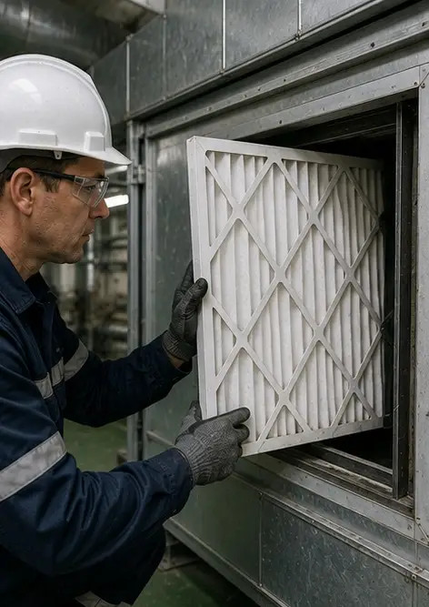 | 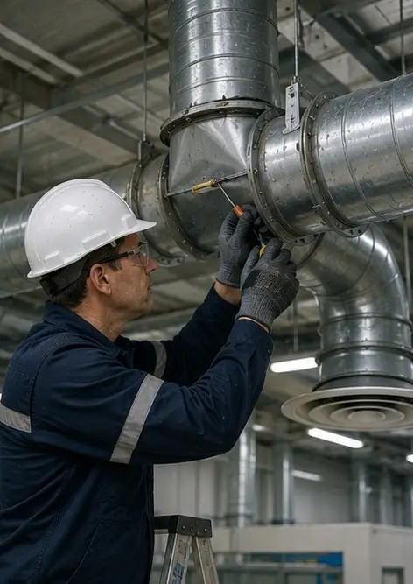
Foto №7. Vervanging van het luchtfilter voltooid | Foto №8. Onderhoud aan het ventilatiesysteem voltooid
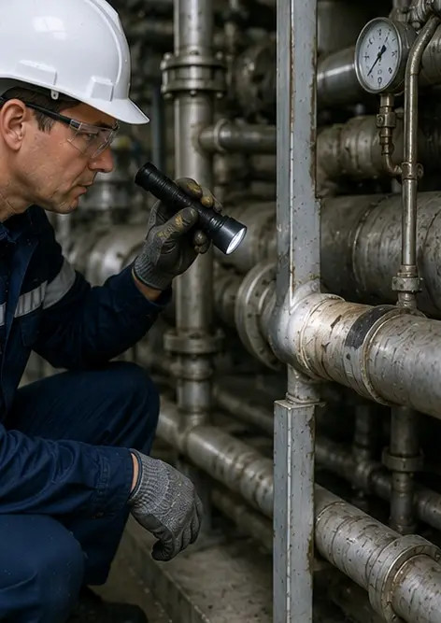 | 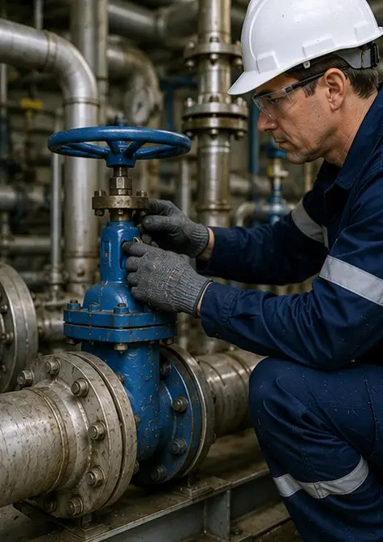
Foto №9. Leidinginspectie voltooid volgens onderhoudsschema | Foto №10. Staat van de afsluiter beoordeeld tijdens inspectie
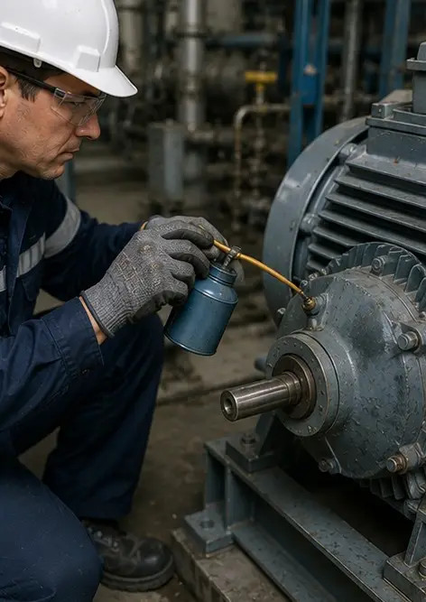 | 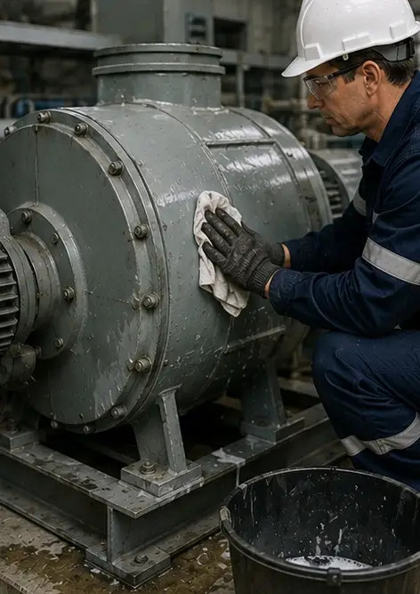
Foto №11. Smeerwerkzaamheden uitgevoerd aan machineonderdelen | Foto №12. Reinigingsprocedure van apparatuur voltooid
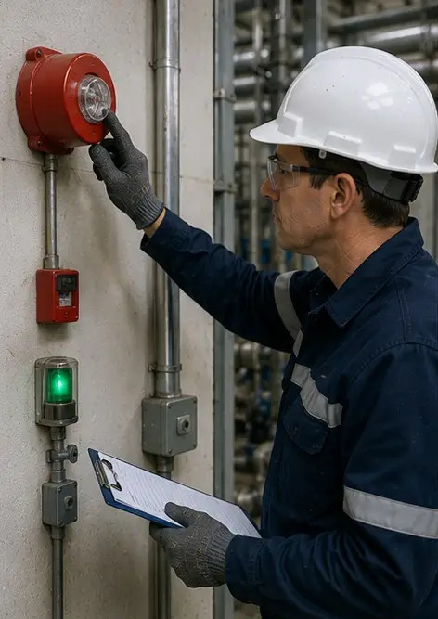 | 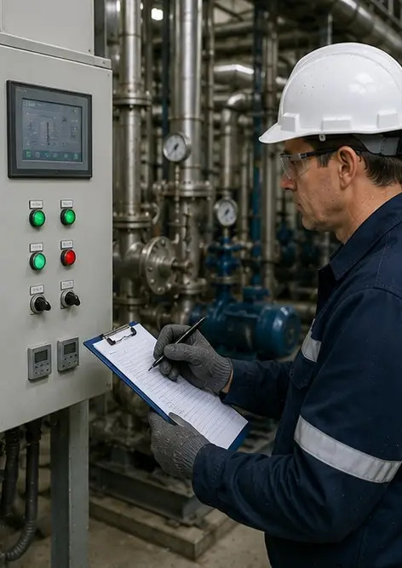
Foto №13. Inspectie van het veiligheidssysteem voltooid | Foto №14. Laatste onderhoudsverificatie uitgevoerd
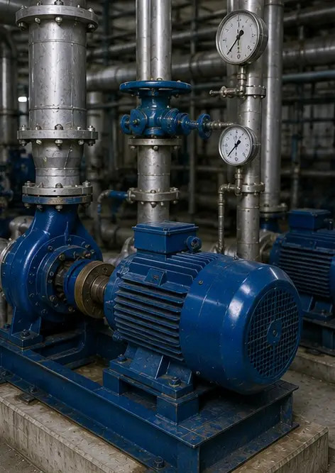 | 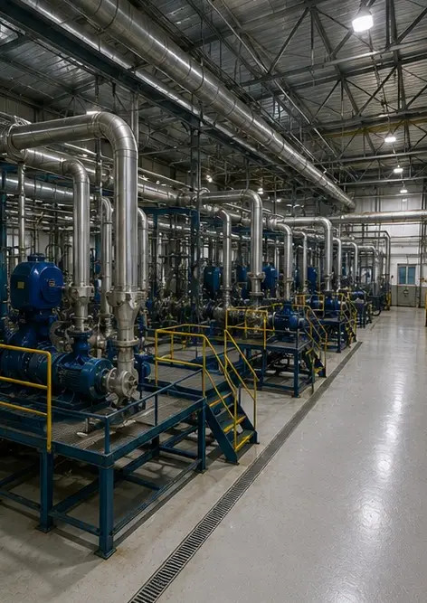
Foto №15. Apparatuur functioneert normaal na onderhoud | Foto №16. Algemeen overzicht van de installatie na afronding van onderhoudswerk

Maak uw eigen fotorapport online

Gebruik Photo Reports om gestructureerde PDF- en Word-fotorapporten te maken met lay-outs, bijschriften en exporttools.

• Automatische pagina-indelingen
• PDF- en DOCX-export
• Bijschriften en opmerkingen bij foto's
• Voor-en-na-rapporten
• Inspectie- en onderhoudsrapporten
https://photo-reports.online

